1 - Explique detalhadamente o funcionamento do algoritmo de ordenação: **Insertion Sort.**

É um método bem simples de se pensar, pois ele procura o menor elemento de um vetor, e alinha ele para a esquerda do vetor. Possui complexidade C(n) = O(n) no melhor caso e O(n²) no caso médio e pior caso.

2 - Escreva o código do algoritmo de ordenação **Insertion Sort** na linguagem de programação.

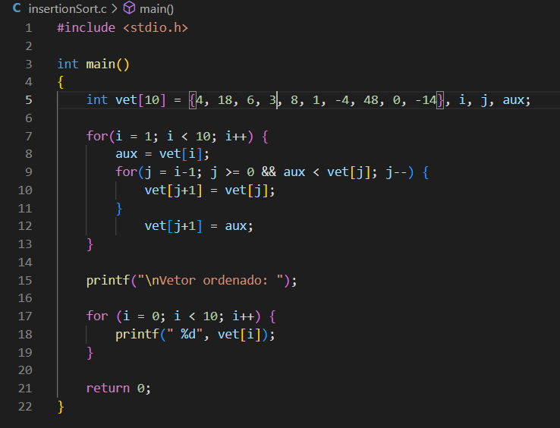

3 - Compare os pontos positivos e negativos dos algoritmos **Buble Sort**, **Selection Sort** e **Insertion Sort.**

O Selection Sort é o fácil de se fazer, geralmente quando precisamos ordenar algo em nosso cotidiano, inconscientemente pensamos em algo bem parecido com ele, porém a eficiência dele não é boa, mesmo nos melhores casos ele tem uma eficiência de C(n) = O(n²).

O Buble Sort ou até mesmo o Insertion Sort, tem o mesmo nível de eficiência que o Selection Sort nos médios e piores casos, porem nos melhores casos a complexidade deles é C(n) = O(n).